01.04.2020 r.
Temat: Graniastosłupy proste
Ważne!
Graniastosłup prosty to taka figura przestrzenna, która ma
- dwie podstawy będące przystającymi (jednakowymi) wielokątami,
- ściany boczne będące prostokątami.
Nazwa graniastosłupa zależy od rodzaju wielokąta w podstawie.

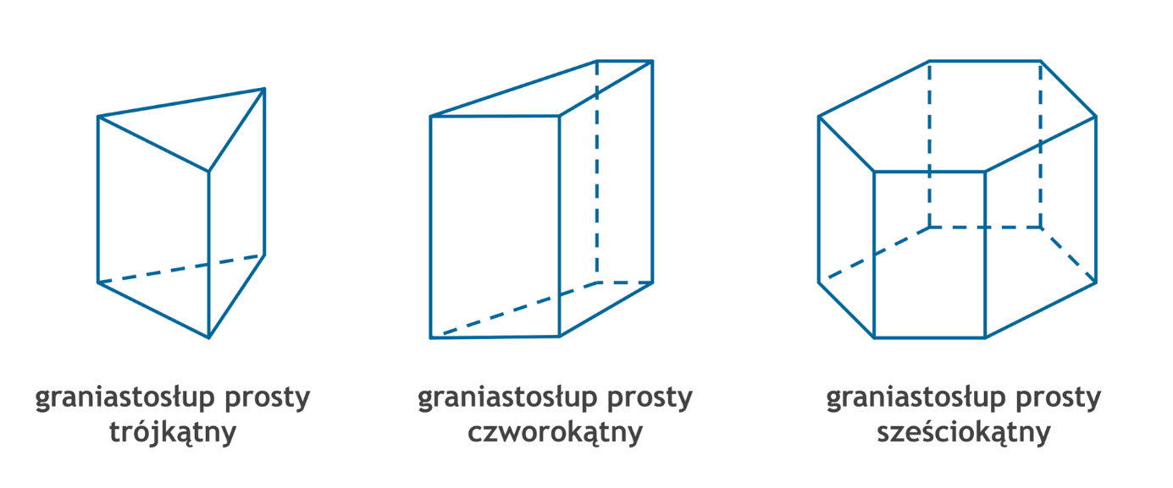

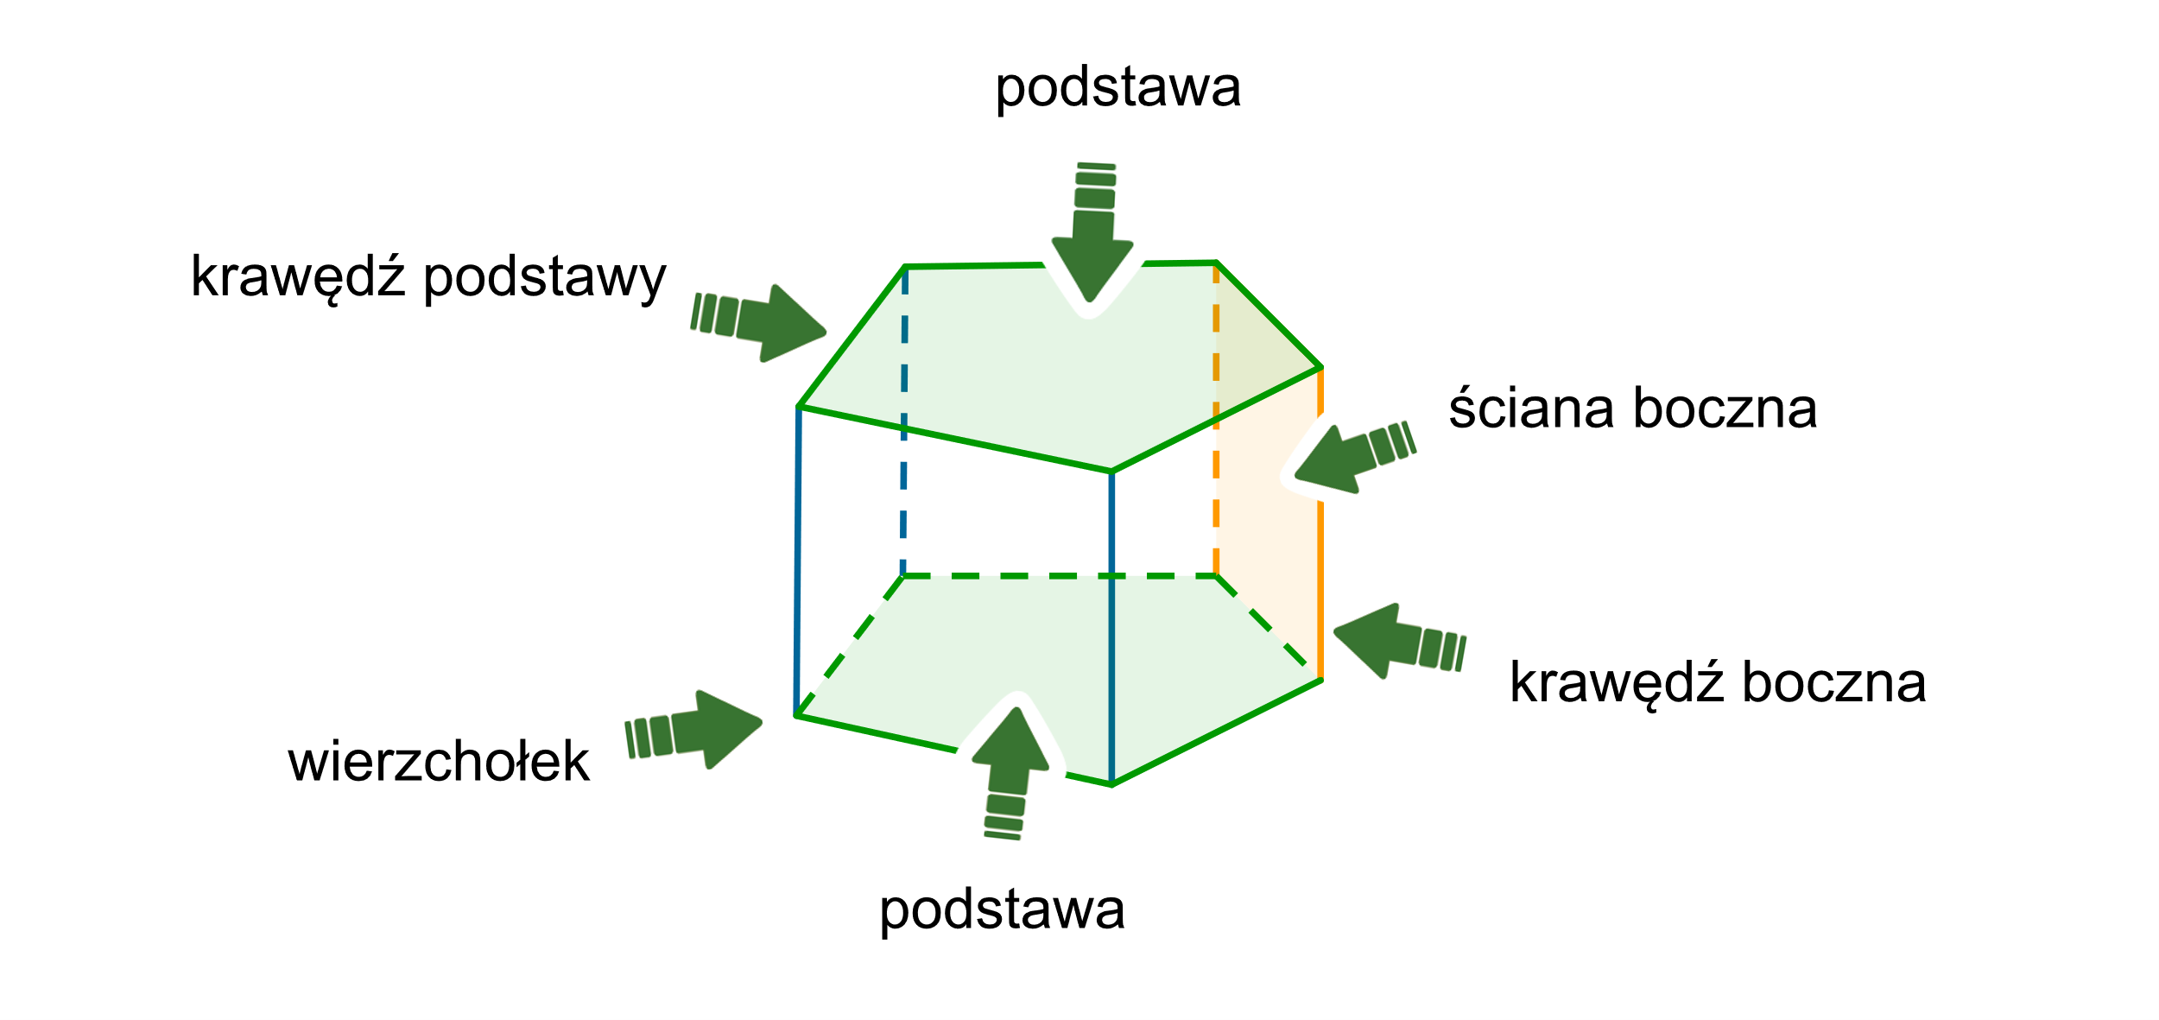
Wszystkie prostopadłościany, a także sześciany są graniastosłupami.
Wykonaj z podręcznika ćw. A i B str.223.
POLE CAŁKOWITE GRANIASTOSŁUPÓW

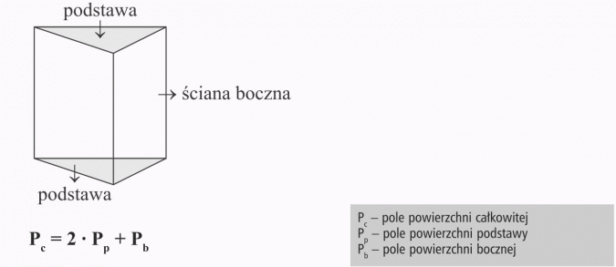

Pamiętajcie, żeby obliczyć pole całkowite musimy najpierw obliczyć pole podstawy (liczymy tylko pole jednej podstawy, gdyż w głównym wzorze mamy 2*P_{c}), pole boczne, a następnie pole całkowite. Wzór na P_{c} zapisać na kolorowo w zeszycie i zapamiętać!

Poniżej macie dwie figury: graniastosłup trójkątny i graniastosłup czworokątny. Graniastosłup trójkątny ma w podstawie trójkąt prostokątny, a graniastosłup czworokątny w podstawie ma trapez. Proszę przypomnieć sobie wzory na obliczanie pól figur. Będą Wam potrzebne do obliczania P_{c} graniastosłupów. Poniższe figury przerysować do zeszytu i zrobić obliczenia.
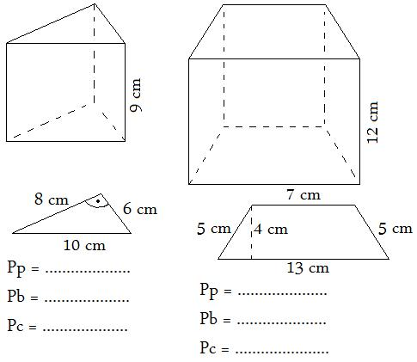

Tutaj mała podpowiedź!
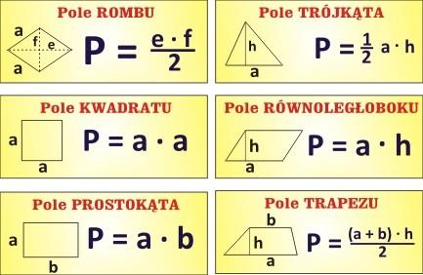

Dla utrwalenia przerysuj tabelkę i ją uzupełnij. Bez ostatniej kolumny(przekątne graniastosłupa)
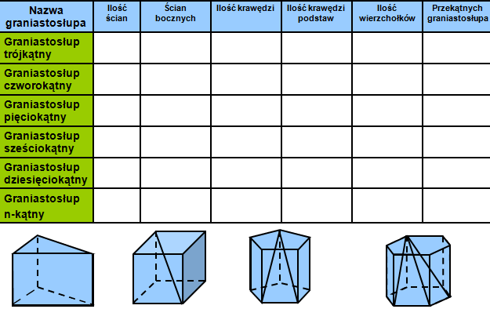

Życzę owocnej pracy!

